法律援助服务指南：

一、法律援助常识

（一）什么是法律援助？
法律援助是指人民政府设立的法律援助机构组织法律援助人员，为经济困难的公民或者其他符合条件的公民无偿提供的法律咨询、涉法事务代理、刑事辩护等法律服务。

（二）主要参与者包括哪些？
法律援助机构：市法律援助中心、区县法律援助中心及其设立的工作站、联络点；
法律援助服务机构：律师事务所、基层法律服务所和经司法行政部门确认的其他法律服务机构；
法律援助人员：律师、基层法律服务工作者、法律援助机构专职律师、法律援助志愿者；
受援人：接受法律援助的公民。

（三）主要提供哪些服务？
法律咨询
代写法律文书
民事诉讼代理、行政诉讼代理
刑事辩护与代理
民事案件、行政案件、国家赔偿案件的诉讼代理及非诉讼代理
值班律师法律帮助
劳动争议调解与仲裁代理

（四）怎样才能获得法律援助？
申请人无论是否重庆户籍，只要申请事项在本市审理或者处理且符合法律援助事项规定，通过援助机构审查，即可获得法律援助。

（五）法律援助是否完全免费？
法律援助经费全部来源于政府财政拨款，经法律援助机构审查并决定给予法律援助的，受援人无需承担法律援助人员为其提供法律服务的费用。

二、民事行政法律援助

（一）什么是民事行政法律援助？
民事、行政法律援助必须由申请人向法律援助机构提出申请，经法律援助机构进行审查后决定是否给予援助。

（二）哪些事项可以申请法律援助？
1.《法律援助法》规定的事项：
（1）依法请求国家赔偿的
（2）请求给予社会保险待遇或者社会救助
（3）请求发给抚恤金的
（4）请求给付赡养费、抚养费、扶养费的
（5）请求确认劳动关系或者支付劳动报酬的
（6）请求认定公民无民事行为能力或者限制民事行为能力
（7）请求工伤事故、交通事故、食品药品安全事故、医疗事故人身损害赔偿的
（8）请求环境污染、生态破坏损害赔偿
2.《重庆市法律援助条例》补充规定的事项：
（1）劳动者与用人单位发生劳动争议，请求保护劳动权益的
（2）遭受家庭暴力、虐待、遗弃的
（3）农村土地承包经营权及其流转中合法权益受到侵害的
（4）未成年人、老年人、妇女合法权益受到侵害的
（5）农民因使用假冒伪生产资料（种子、农药、化肥、农业机械等 ）请求损害赔偿的
（6）残疾人合法权益受到侵害的
3.《中共重庆市委办公厅重庆市人民政府办公厅印发关于完善法律援助制度的实施意见》的通知》（渝委办发〔2016〕10号）补充规定的事项：
（1）提供劳务者请求支付劳务报酬或者因提供劳务造成的人身损害赔偿等民事权益的
（2）农业种植（养殖）户因环境污染责任事故、人为损害等遭受生产经营损失请求经济赔偿的
（3）军人军属请求婚姻家庭权益的

（三）哪些人可以提出法律援助申请？
1.法律事项当事人；
2.当事人为无民事行为能力人或者限制民事行为能力人的，由其法定代理人代为申请；
3.无民事行为能力人或者限制民事行为能力人与其法定代理人之间发生纠纷需要法律援助的，由与该争议事项无利害关系的其他法定代理人代为申请。

（四）向哪些法律援助机构提出法律援助申请？
1.诉讼事项向办案机关所在地的法律援助机构提出申请；
2.非诉讼事项向有权处理机关所在地、申请人住所地或者被请求人住所地的法律援助机构提出申请；
3.申请人对法律援助机构无法确定的，可以请求市司法行政部门确定。

（五）申请法律援助应当提交哪些材料？
1.法律援助申请表；
2.居民身份证或者其他有效的身份证明，申请代理人还应当提交有代理权的证明；
3.经济困难证明或者经济状况证明，或者应当认定为经济困难证明的证件、证明材料，如属于免予审查经济状况或不受经济困难条件限制的情形则无需提交；
4.与所申请法律援助事项有关的案件材料。

（六）经济困难标准是怎么规定的？
1.经济困难标准按照申请人户籍地、经常居住地或者受理申请的法律援助机构所在地的城乡居民最低生活保障标准的两倍以内执行；
2.经济困难状况以申请人家庭为单位计算。但是，因请求赡养费、抚养费、扶养费或者因遭受家庭暴力、虐待、遗弃申请法律援助的，以申请人个人的经济困难状况为准。

（七）怎样出具经济困难证明或者经济状况证明表？
1.经济困难证明或者经济状况证明，由申请人住所地或者经常居住地的乡镇人民政府、街道办事处审查后出具，具体事宜由乡镇人民政府、街道办事处的民政机构办理；
2.经济困难证明或者经济状况证明表，应当载明申请人的家庭人口、就业状况、家庭财产、家庭人均收入等信息；
3.家庭成员的月收入，以申请日所在月之前12个月共同生活家庭成员的平均月收入计算，已经具备经济来源、独立生活的成年子女可以不纳入共同生活家庭成员对待；
4.经济状况证明表，可以向法律援助机构及其设立的工作站、联络点索取，或者登陆重庆司法行政网、12348重庆法网（重庆法律服务网）下载。

（八）如何进行经济状况审查？
1.下列情形申请法律援助，不受经济困难条件的限制。
（1）英雄烈士近亲属为维护英雄烈士的人格权益；
（2）因见义勇为行为主张相关民事权益；
（3）再审改判无罪请求国家赔偿；
（4）遭受虐待、遗弃或者家庭暴力的受害人主张相关权益。
2.公民因下列事项申请法律援助的，可以免予审查经济状况。
（1）农民因使用假冒伪生产资料（种子、农药、化肥、农业机械等）请求损害赔偿的；
（2）农村进城务工人员请求支付劳动报酬和工伤保险待遇的；
（3）未成年人合法权益受到其监护人侵害的；
（4）残疾人合法权益受到侵害的。
3.下列人员申请法律援助，可以免予审查经济状况。
（1）义务兵、供给制学员及其近亲属；
（2）执行作战、重大非战争军事行动任务的军人及其近亲属；
（3）烈士、因公牺牲人、病故军人的遗属；
（4）申请并获得法律援助之日起12个月内再次申请法律援助的人员；
（5）市外来渝因涉嫌犯罪被羁押且无法联系近亲属的人员；
（6）社会救助、司法救助或者优抚对象；
（7）无固定生活来源的未成年人、老年人、残疾人等特定群体。
4.申请人持有下列证件、证明材料，应当认定为经济困难证明。
（1）农村“五保”供养证；
（2）城市“三无”人员证；
（3）城乡居民最低生活保障金领取证；
（4）人民法院给予申请人司法救助的决定；
（5）在社会福利机构中由政府或者慈善机构出资供养的证明材料；
（6）依靠政府或者单位给付抚恤金生活的证明材料；
（7）因自然灾害等原因导致生活出现暂时困难，正在接受政府临时救济的证明材料；
（8）农村贫困家庭的证明材料；
（9）工会认定困难职工家庭的证明材料。
5.除以上四种情形外，申请人申请法律援助时，必须提交由乡镇人民政府、街道办事处出具的经济状况证明表或签署经济困难承诺书，由受理申请的法律援助机构审查其家庭人均月收入是否低于本区县城乡居民最低生活保障标准的2倍。如是，则符合经济困难条件；如否，则不符合经济困难条件。

（九）如何进行案情审查？
1.申请法律援助的事项是否属于本机构管辖；
2.申请法律援助的事项是否属于法律援助范围；
3.申请人是否有明确的诉求且符合法律、政策规定，并有相应的证据材料予以支持；
4.申请法律援助的事项是否能通过诉讼、仲裁或其他非诉讼等法律途径解决；
5.法律援助机构认为应该审查的其他事项。

（十）什么时候可以获得法律援助？
1.法律援助机构应当在收到申请后7日内作出给予或者不予法律援助的决定；
2.法律援助机构应当自作出给予法律援助决定之日起3日内指派法律援助服务机构安排法律援助人员承办，或者安排本机构具有律师资格或者法律职业资格的工作人员承办；
3.对于通知辩护或者通知代理的刑事法律援助案件，法律援助机构应当自收到通知辩护公函、通知代理公函之日起3日内，指派律师承办法律援助案件，并通知人民法院、人民检察院、公安机关。

（十一）哪些情形不予法律援助？
1.申请人不符合法律援助条件的；
2.被请求人不明确的；
3.法律援助事项已审结或者处理完毕，申请人以同一事实和理由再次申请法律援助的，但是，人民法院决定再审的除外；
4.法律、法规规定不予提供法律援助的其他情形。

（十二）哪些情形应当终止法律援助？
法律援助机构决定给予援助后，出现下列情形的，应当终止法律援助。
1.受援人不符合或者不再符合法律援助条件的；
2.案件依法终止审理或者被撤销的；
3.受援人自行委托其他代理人或者辩护人的；
4.受援人要求终止法律援助的；
5.受援人利用法律援助从事违法活动的；
6.受援人故意隐瞒与案件有关的重要事实或者提供虚假证据的；
7.受援人以欺骗或者其他不正当手段获得法律援助；
8.法律、法规规定应当终止的其他情形。

（十三）申请法律援助遭拒绝怎么办？
1.申请人对法律援助机构作出的不予援助或者终止援助的决定有异议的，可以自收到决定之日起15日内向主管该法律援助机构的司法行政部门提出；
2.司法行政部门应当在收到异议之日起五日内进行审查，认为符合法律援助条件的，应当书面责令法律援助机构及时对该申请人提供法律援助，并告知申请人；认为不符合条件的，应当维持法律援助机构的决定，并将理由书面告知申请人；
3.申请人对司法行政机关维持法律援助机构决定不服的，可以依法提起行政复议或行政诉讼。

三、刑事法律援助

（一）什么是刑事法律援助？
刑事法律援助必须由申请人向法律援助机构提出申请，经法律援助机构审查后决定是否给予法律援助，或者由承办案件的人民法院、人民检察院、公安机关通知法律援助机构为符合法定情形的案件当事人提供辩护或者代理。

（二）哪些情形可以申请刑事法律援助？
1.刑事案件的犯罪嫌疑人、被告人因经济困难或者其他原因没有委托辩护人的，本人及其近亲属可以向法律援助机构申请法律援助；
2.刑事公诉案件的被害人及其法定代理人或者近亲属，刑事自诉案件的自诉人及其法定代理人，刑事附带民事诉讼案件的原告人及其法定代理人，因经济困难没有委托诉讼代理人的，可以向法律援助机构申请法律援助。

（三）哪些人可以提出刑事法律援助申请？
1.犯罪嫌疑人、被告人；
2.被羁押的犯罪嫌疑人、被告人的法定代理人、近亲属；
3.公诉案件中的被害人及其法定代理人、近亲属；
4.自诉案件中的自诉人及其法定代理人；
5.附带民事诉讼案件的原告人及其法定代理人。

（四）哪些情形应当由人民法院、人民检察院、公安机关通知法律援助机构提供辩护？
1.犯罪嫌疑人、被告人是未成年人，没有委托辩护人的；
2.犯罪嫌疑人、被告人是视力、听力、言语残疾人，没有委托辩护人的；
3.犯罪嫌疑人、被告人是不能完全辨认自己行为的成年人；
4.犯罪嫌疑人、被告人可能被判处无期徒刑、死刑，没有委托辩护人的；
5.申请法律援助的死刑复核案件被告人，没有委托辩护人的；
6.缺席审判案件的被告人；
7.强制医疗案件的被申请人或者被告人没有委托诉讼代理人的；
8.犯罪嫌疑人、被告人没有委托辩护人，但属于律师辩护全覆盖试点情形的。

（五）向哪些法律援助机构提出刑事法律援助申请？
1.刑事诉讼审判阶段向有管辖权的人民法院所地的法律援助机构提出申请；
2.刑事诉讼的侦查、审查起诉阶段，向办理案件的公安机关、人民检察院所在地的法律援助机构提出申请；
3.申请人对法律援助机构无法确定的，可以请求市司法行政部门确定。

（六）如何进行经济状况审查？
1.办案机关通知法律援助机构为犯罪嫌疑人、被告人、强制医疗案件被申请人提供辩护或者代理的，可以免予审查经济状况；
2.有下列情形之一的，犯罪嫌疑人、被告人申请法律援助可以免予审查经济状况。
（1）有证据证明犯罪嫌疑人、被告人属于一级或者二级智力残疾，没有委托辩护人的；
（2）共同犯罪案件中，犯罪嫌疑人、被告人没有委托辩护人，而其他犯罪嫌疑人、被告人已委托辩护人的；
（3）人民检察院提起抗诉的案件，被告人没有委托辩护人的；
（4）具有重大社会影响的案件，犯罪嫌疑人、被告人没有委托辩护人的。
3.下列人员申请法律援助，可以免予审查经济状况
（1）义务兵、供给制学员及其近亲属；
（2）执行作战、重大非战争军事行动任务的军人及其近亲属；
（3）烈士、因公牺牲人、病故军人的遗属；
（4）申请并获得法律援助之日起12个月内再次申请法律援助的人员；
（5）市外来渝因涉嫌犯罪被羁押且无法联系近亲属的人员；
（6）社会救助、司法救助或者优抚对象；
（7）无固定生活来源的未成年人、老年人、残疾人等特定群体。
4.申请人持有下列证件、证明材料，应当认定为经济困难证明
（1）农村“五保“供养证；
（2）城市“三无“人员证；
（3）城乡居民最低生活保障金领取证；
（4）人民法院给予申请人司法救助的决定；
（5）在社会福利机构中由政府或者慈善机构出资供养的证明材料；
（6）依靠政府或者单位给付抚恤金生活的证明材料；
（7）因自然灾害等原因导致生活出现暂时困难，正在接受政府临时救济的证明材料；
（8）农村贫困家庭的证明材料；
（9）工会认定困难职工家庭的证明材料。
5.除以上四种情形外，申请人申请法律援助时，必须提交由乡镇人民政府，街道办事处出具的经济状况证明表，由受理申请的法律援助机构审查其家庭人均月收入是否低于本区县城乡居民最低生活保障标准的2倍。如是，则符合经济困难条件，如否，则不符合经济困难条件。

（七）如何进行案情审查？
1.申请法律援助的事项是否属于本机构管辖；
2.申请、通知法律援助是否符合法律规定；
3.申请人的诉求是否符合法律、政策规定，并有相应的证据材料予以支持；
4.法律援助机构认为应该审查的其他事项。

四、法律咨询

1.获取法律咨询有哪些渠道?

（一）市民可以前往公共法律服务中心（法律援助中心）、工作站（司法所）、工作室，或者通过电话、网络、微博、微信、手机客户端等，获得免费法律咨询，且不受本指南所列事项范围和经济困难条件的限制；

（二）亲临市法律援助中心、区县公共法律服务中心及其设立的工作站、工作室，向工作人员、律师、基层法律服务工作者、其他法律专业人员咨询法律问题；

（三）拨打12348公共法律服务热线电话，由值班律师、基层法律服务工作者、其他法律专业人员为其解答法律问题；

（四）登录“重庆法律服务网（12348重庆法网）”，关注“重庆掌上12348”微信公众号，下载“12348重庆法网”APP，可以“智能咨询”“留言咨询”“在线咨询”法律问题。

五、权利、义务和责任

（一）受援人享有哪些权利？
1.了解为其提供法律援助的进展情况；
2.要求法律援助机构、法律援助服务机构和法律援助人员以及有关部门对其提供的个人信息保密；
3.要求法律援助机构更换不依法履行职责的法律援助人员；
4.法律、法规规定或者法律援助协议约定的其他权利。

（二）受援人应当履行哪些义务？
1.及时提供有关证据材料，如实陈述案件事实和相关情况；
2.配合法律援助人员调查案件事实；
3.当经济状况或者案情发生变化时，应当及时告知法律援助人员或者法律援助机构。

（三）受援人应当承担哪些责任?
受援人以隐瞒、欺骗或者其他不正当手段取得法律援助的，法律援助机构应当追缴相关法律援助费用。

六、法律条文
本指南旨在解释适用于重庆市内的法律援助法律、法规、政策、制度，详情参见《中华人民共和国刑事诉讼法》、《法律援助法》、《重庆市法律援助条例》《中共重庆市委办公厅重庆市人民政府办公厅印发<关于完善法律援助制度的实施意见>的通知》。

七、法律援助机构
市、区县（自治县）人民政府司法行政部门监督管理本行政区域的法律援助工作。市、区县（自治县）法律援助机构负责受理、审查法律援助申请，指派法律援助服务机构或者安排法律援助人员办理法律援助事项，并对法律援助办理进行指导和监督。

公证服务指南：
一、什么是公证？
公证是公证机构根据自然人、法人或者其他组织的申请，依照法定程序对民事法律行为、有法律意义的事实和文书的真实性、合法性予以证明的活动。公证有以下法律特征：
（1）公证是由国家专门司法证明机构依照法定程序进行的一种特殊的证明活动。公证具有权威性、可靠性、广泛性和通用性，不受行业、国籍、职业、行政级别、地域的限制，因而有别于其他机关的证明。
（2）公证证明的对象是没有争议的法律行为，有法律意义的事件、文书。
（3）公证书在法律上具有特定的效力和普遍的法律约束力。
（4）公证是一种非诉讼活动，是预防性的法律制度。公证机构通过其证明活动，预防纠纷发生，为解决纠纷提供可靠的证据。

二、公证的目的和意义是什么？
公证的目的是：“证明、服务、沟通、监督作用，预防和减少纠纷，保护国家利益和公民、法人及其他组织的合法权益。
公证的意义在于：通过证明无争议的法律行为，有法律意义的事件和文书的真实性、合法性的非诉讼活动，确认当事人的权利义务关系，以消除各种纠纷隐患，平衡当事人之间的利害冲突，防患于未然。以公证文书的法律约束力，促使当事人认真履行义务，保障社会主义市场经济健康发展，维护社会主义民主与法制，保持社会的安定团结，保护公民、法人及其他组织的合法权益，具有积极的作用。

三、公证的法定效力是什么？
（一）证据效力。证据效力是指公证书是一种可靠的证据，具有证明公证对象真实、合法的证明力，可直接作为认定事实的根据。《公证法》第36条规定“经公证的民事法律行为、有法律意义的事实和文书，应当作为认定事实的根据，但有相反证据足以推翻该项公证的除外。”《民事诉讼法》第72条规定：“经过法定程序公证证明的法律事实和文书，人民法院应当作为认定事实的根据，但有相反证据足以推翻公证证明的除外。
（二）强制执行效力。《公证法》第37条第1款规定：“对经公证的以给付为内容并载明债务人愿意接受强制执行承诺的债权文书，债务人不履行或不适当履行的，债权人可以依法向有管辖权的人民法院申请执行”。公证的强制执行效力是法律赋予公证文书的特殊效力，是法律强制性在公证活动中的体现，既能维护当事人的合法权益，又可以节约诉讼时间和成本。
（三）法定公证的特定效力。法定公证的特定效力是指法律、行政法规规定应当公证的事项，有关自然人、法人或其他组织应当向公证机构申请办理公证。如果未经公证，该事项不能产生法律、行政法规规定的法律效力。
（四）其他效力。
1.经过公证的赠与合同或者依法不得撤销的具有救灾、扶贫、助残等公益、道德义务性质的赠与合同，赠与人不交付赠与财产的，受赠人可以请求交付。
依据前款规定应当交付的赠与财产因赠与人故意或者重大过失致使毁损、灭失的，赠与人应当承担赔偿责任。
2.根据国际惯例或当事人约定必须采用公证形式的效力。此种情况下通常表现为生效要件效力，未经公证机构公证就不具有法律效力。如：办理出国手续提交的多种文件、材料必须经公证才具有效力。

四、公证的受理范围？
（一）公证事项
1.证明民事法律行为
证明民事法律行为是公证机构的一项主要业务。常见的有以下几种（1）证明合同（协议）。
a、证明各类经济合同。包括买卖合同、租赁合同、承包经营合同、承揽合同、联营合同、借（贷）款合同、抵押合同、劳动合同、土地使用权出让（转让）合同、股权（设备、技术 ） 转让合同、企业兼并合同等。
b、证明各类民事合同、协议。包括赠与合同、合伙协议、赡养（抚养）协议、（遗赠）扶养协议、财产分割协议、婚前（夫妻）财产约定协议、民间借款（ 还款）协议、赔偿协议、拆迁协议、宅基地使用协议等。
（2）办理继承公证。
（3）证明收养和认领亲子。包括收养协议、解除收养协议、事实收养、扶养事实、认领亲子协议（文件）等。
（4）证明单方法律行为。包括办理遗嘱、委托、声明、赠与、承诺以及单方出具的担保和保证、制作票据拒绝证书等。
（5）对现场活动进行法律监督和证明。包括招（投）标、拍卖、公司创立大会、抽签、开奖等特定和不特定多数人参加的现场活动等。
2.证明有法律意义的事实
公证机构证明的有法律意义的事实主要包括：
（1）法律事件。如出生、死亡、不可抗力、自然灾害、意外事件等。
（2）其他法律事实。如亲属关系、婚姻状况、职务、职称、学历、经历、身份、健康状况、受（未受）刑事处分、民族、国籍、法人的资信情况等。
3.证明有法律意义的文书
（1）公证机构所证明的法律文书主要包括：法人营业执照、公司章程、董事会决议、商业活动记录、专利注册证书、商标注册证书等。
（2）公证的范围包括：证明文书的内容属实、证明文书上的签名 （印鉴）属实、证明文书的签署地点和日期、证明文书的副本（影印本、复印本、节本、译本等）与原本相符、证明译文与原文相符等。
4.赋予无疑义的债权文书强制执行效力
5.保全证据。对书证、物证、视听资料、证人证言、当事人陈述、行为过程和事实的保全。
（二）其他法律事务
1.法律、行政法规规定的登记事务。
2.提存。依照法定条件和程序，对债务人或担保人为债权人的利益而交付的债之标的物或担保物（含担保物的替代物》进行寄托、保管，并在条件成就时交付债权人的活动。
3.保管遗嘱、遗产或者其他与公证事项有关的财产、物品、文书。
4.代写与公证事项有关的法律事务文书。
5.提供公证法律咨询。

五、办理公证应当向哪个公证机构提出申请？
（一）公证事项由当事人住所地、经常居住地、行为地或者事实发生地的公证机构受理。
（二）涉及不动产的公证事项，由不动产所在地的公证机构受理，涉及不动产的委托、声明、赠与、遗嘱的公证事项，可以由当事人住所地、经常居住地、行为地或者事实发生地的公证机构受理。
（三）二个以上当事人共同申办同一公证事项的，可以共同到行为地、事实发生地或者其中一名当事人住所地、经常居住地的公证机构申办。
（四）当事人向二个以上可以受理该公证事项的公证机构提出申请的，由最先受理申请的公证机构办理。
（五）根据《司法部关于同意调整重庆市公证机构执业区域的批复》（司复〔2015〕14号），2015年11月3日起，整个重庆市所辖区域设置为统一的一个公证执业区域，重庆市所有公证机构均可在全市各区县（自治县）范围内执业，当事人可以选择在重庆市任意公证机构就近办理公证。

六、申请公证可以通过哪些渠道？
（一）线下申请：到公证处或者办证点申请办理
（二）线上申请：通过12348重庆法网（网站、公众号、app）、公证处微信公众号、公证云在线申办平台app等线上提交证明材料，申请办理公证。

七、申请公证时应当向公证机构提供什么材料？
（一）当事人的身份、资格证明材料（委托他人代理申请或法定代理人代理申请时，还须提交代理人身份材料，授权委托书等材料）；
（二）所申请的公证事项的材料、财产权利证明等。向公证机构提供材料应当真实、合法。提供的证明材料不充分的，当事人应积极配合提供证据线索，公证机构调取收集相应证据材料。拒绝提交证据线索的，公证机构将不予办理公证。

八、是否需要亲自前往申请办证？委托他人申请代办需要准备什么资料？
一般可以自行前往申请，也可以委托他人代理申请。但遗嘱、遗赠扶养协议赠与、认领亲子、收养关系、解除收养关系、生存状况、委托、声明、保证及其他与自然人人身有密切关系的公证事项须本人亲自申请。无民事行为能力人或者限制民事行为能力人由其监护人代理申请，法人由其法定代表人代表申请：其他组织由其负责人代表申请。
委托他人代理申请时应提交授权委托书。如果申请人居住在香港、澳门、台湾地区，委托他人代理申办涉及继承、财产权益处分、人身关系变更等重要公证事项的，其授权委托书应当经其居住地的公证人（机构）公证，或者经司法部指定的机构、人员证明。居住在国外的当事人，委托他人代理申办前款规定的重要公证事项的，其授权委托书应当经其居住地的公证人（机构）、驻外使（领）馆公证。
九、申请后多久可以拿到公证书？
公证机构审查后，认为可以出证的，应当自受理公证申请之日起十五个工作日内向当事人出具公证书。但是因不可抗力、补充证明材料或者需要核实有关情况的，所需时间不计算在期限内。事实上，我市公证机构落实减证便民工作，简单公证已实现当天办结，除继承等较为复杂的公证事项外，其他需调查核实的公证事项在5个工作日内即可办结。
公证书自出具之日起生效。

十、公证书是否需要本人前往领取？
公证书由申请人或其委托的其他人到公证机构领取，也可以要求公证机构发送。收到公证书后当事人或其代理人应当在回执上签收。
公证机构交付各方当事人公证书正本各一份，并可根据当事人的需要制作若干份副本。

十一、受理申请后是不是一定能出公证书？
不一定。公证机构经审查，发现公证事项有《公证程序规则》第48条、第50条所规定情形的，如当事人之间对申请公证的事项有争议的：当事人虚构、隐瞒事实，或者提供虚假材料的；因当事人的原因致使该公证事项在六个月内不能办结的：当事人与申请公证的事项没有利害关系的；申请公证的事项属专业技术鉴定、评估事项的；申请公证的事项违背社会公德的等，将不予办理公证或者终止公证。

十二、申请办理发往台湾地区使用的公证书有什么特殊规定？
根据《两岸公证书使用查证协议》要求，涉及继承、收养、婚姻、出生、死亡、委托、学历、定居、扶养亲属以及财产权益证明、病历、税务、经历、专业证书等公证书需要办理副本审核寄送手续。公证机构通过市公证协会将公证书副本统一寄送至台湾海基会，台湾海基会收到公证书副本后，申请人持公证书正本到海基会办理核验手续后再行使用。

十三、认为公证书有错误时，如何处理？
当事人认为公证书有错误的，可以在收到公证书之日起一年内，向出具该公证书的公证机构提出复查。
公证事项的利害关系人认为公证书有错误的，可以自知道或者应当知道该项公证之日起一年内向出具该公证书的公证机构提出复查，但能证明自己不知道的除外。提出复查的期限自公证书出具之日起最长不得超过二十年。
复查申请应当以书面形式提出，载明申请人认为公证书存在的错误及其理由，提出撤销或者更正公证书的具体要求，并提供相关证明材料。
当事人、公证事项的利害关系人对公证机构作出的撤销或者不予撤销公证书的决定有异议的，可以向地方公证协会投诉。
当事人、公证事项的利害关系人对公证书涉及当事人之间或者当事人与公证事项的利害关系人之间实体权利义务的内容有争议的，公证机构应当告知其可以就该争议向人民法院提起民事诉讼。

十四、公证收费
重庆市物价局、重庆市司法局制定的《重庆市公证服务收费管理办法》规定：
（一）公证服务收费实行政府定价和市场调节价。市价格主管部门会同市司法行政部门制定政府定价的公证服务收费项目目录，目录以外的公证服务收费项目实行市场调节价。
（二）实行市场调节价的公证服务收费由公证机构与当事人协商确定公证机构与当事人协商公证服务项目收费应当考虑以下主要因素：
1、耗费的工作时间；
2、事务的难易程度：
3、当事人的经济承受能力；
4、公证机构、公证员可能承担的风险和责任等。
（三）公证机构为当事人提供公证服务过程中发生的下列费用不属于公证服务费，应当事前与当事人协商一致，由当事人签字确认按照实际发生额另行支付。
1、委托鉴定、检验检测、评估、翻译、公证书邮寄等费用；
2、公证机构到公证执业场所外办理公证事项和公证事务所需的差旅费及其他相关费用：
3、应当由当事人举证的事项，但当事人因举证有困难，委托公证机构进行取证发生的费用；
4、公证机构提供的其他与公证服务相关的事宜所发生的费用

十五、办理公证流程图
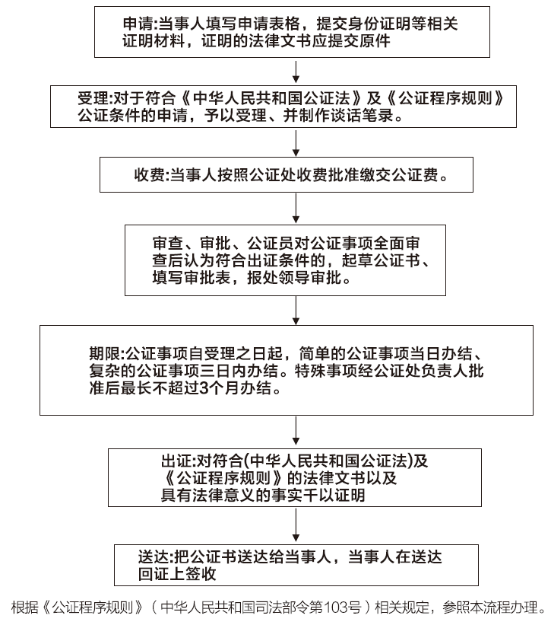

重庆市实行政府定价的公证服务
项目目录和收费标准
序号 | 公证服务项目 | 公证服务收费标准
一、证明法律事实
1 | 证明财产继承、赠与、接受遗赠 | 1、受益额在50万元以下部分（含50万元），按0.5%收取，按比例收费不到200元的，按200元收取；50万元以上至500万元部分（含500万元），按0.4%收取；500万元以上至1000万元部分（含1000万元），按0.3%收取；1000万元以上部分，按0.1%收取。  2、居民房产可采取按房产面积计费和按受益额计费的方式，从低选择。农村的农民自有住房收费标准不得超过15元/平方米，其他居民房收费标准为60元/平方米。单套居民房产办理继承、赠与、接受遗赠公证费用总额原则上不得超过1万元。房产价值1000万元以上的，在收取1万元公证服务费基础上，对房产价值1000万元以上的部分加收0.1%公证服务费。  3、证明单方赠与或者受赠的，减半收取。
2 | 证明离婚、抚养、赡养、监护、劳动（劳务）、寄养、遗赠扶养、收养、解除收养关系、出国留学等民事协议 | 不涉及财产关系的，每件收费190元；涉及财产关系的，每件收费475元。
3 | 证明遗嘱 | 每件收费600元（提供起草遗嘱服务的，每件加收400元）。
4 | 证明委托、声明、保证、认领亲子等其他单方法律行为 | 不涉及财产处分的，每件收费190元；涉及财产处分的，每件收费475元。
5 | 生存、曾用名、住所地（居住地）、职务（职称）、指纹、资格、资信、选票、户籍注销、国籍 | 每件收费95元。
6 | 出生、死亡、身份、学历、学位、经历、有无违法犯罪记录、婚姻状况、亲属关系 | 每件收费150元。
7 | 法人和其他组织的财产权属（财产凭证）、收入状况、纳税状况、资格、资信、章程、决议 | 每件收费380元。
8 | 收养关系、抚养事实、票据拒绝、查无档案记载、不可抗力事件、意外事件等 | 每件收费285元。
9 | 证明土地使用权出让、转让，房屋买卖、转让，股权转让，投资合作等经济合同（协议） | 标的额在50万元以下部分（含50万元），按0.15%收取，按比例收费不到300元的，按300元收取；50万元以上至500万元部分（含500万元），按0.1%收取；500万元以上至5000万元（含5000万元）部分，按0.07%收取；5000万元以上部分，按0.04%收取。
10 | 赋予债权文书强制执行效力 | 标的总额6亿元（含6亿元）以下的，按标的总额的0.05%收取，最低每件收费300元。标的总额超过6亿元的，超过部分不再收取公证服务费。
11 | 签发执行证书 | 申请执行债务总额6亿元（含6亿元）以下的，按申请执行债务总额的0.1%收取，最低每件收费500元。申请执行债务总额超过6亿元的，超过部分不再收取公证服务费。
二、证明文件文书
1 | 公民个人的证书（执照） | 每件收费285元,其中涉及学历证、学位证、身份证的，每件收费95元。
2 | 法人和其他组织的证书（执照） | 每件收费380元。
3 | 文本相符 | 每件收费285元,其中涉及学历证、学位证、身份证的，每件收费95元。
4 | 公证书译文与原文相符 | 每件收费95元。
5 | 公民个人的签名、印鉴、日期 | 每件收费285元。
6 | 法人和其他组织的文书上的签名、印鉴、日期 | 每件收费380元。

律师服务指南：
一、什么是律师？
律师是指依法取得律师执业证书，接受委托或者指定，为当事人提供法律服务的执业人员。

二、什么是律师事务所？
律师事务所是指依法设立并取得执业许可证的律师执业机构。

三、律师服务范围有哪些？
（一）接受自然人、法人或者其他组织的委托，担任法律顾问；
（二）接受民事案件、行政案件当事人的委托，担任代理人，参加诉讼；
（三）接受刑事案件犯罪嫌疑人、被告人的委托或者依法接受法律援助机构的指派，担任辩护人，接受自诉案件自诉人、公诉案件被害人或者其近亲属的委托担任代理人，参加诉讼；
（四）接受委托，代理各类诉讼案件的申诉：
（五）接受委托，参加调解、仲裁活动；
（六）接受委托，提供非诉讼法律服务；
（七）解答有关法律的询问、代写诉讼文书和有关法律事务的其他文书。

四、如何选择合适的律师？
公民、法人或者其他组织遇到法律问题或者法律纠纷需要聘请律师时，首先要全面了解拟委托律师事务所及承办律师的从业资质、执业范围、专业方向、行业口碑、收费标准、联系方式等基本信息，然后结合所涉法律问题、办事便利程度、自身经济状况等，综合考量，慎重选择。
律师事务所、律师的信息可以致电重庆12348热线，或者登录12348重庆法网、西部律师网查询。对于上门接洽、他人推荐的律师事务所、律师，应当查验执业证书、身份证明，与网上信息核对、确认。

五、签订委托合同时有哪些注意事项？
委托人有权利知晓委托事项可能出现的法律风险，包括败诉风险、执行风险等，律师事务所和承办律师应当诚实、客观、审慎地进行告知，不得故意隐瞒与夸大宣传。
当事人决定委托律师事务所承办法律事务时，应当与律师事务所签订法律服务合同，并约定以下事项：
（一）具体而明确的法律服务事项，
（二）指派符合委托方要求的承办律师：
（三）一般代理还是特别授权；
（四）具体的法律服务费用；
（五）双方的违约责任；
（六）争议解决办法

六、律师服务如何收费？
根据《司法部 国家发展和改革委员会 国家市场监督管理总局印发<关于进一步规范律师服务收费的意见>的通知》（司发通〔2021〕87号）规定：
（一）风险代理收费：
律师事务所与当事人约定风险代理收费的，可以按照固定的金额收费，也可以按照当事人最终实现的债权或者减免的债务金额（以下简称“标的额”）的一定比例收费。
律师事务所在风险代理各个环节收取的服务费合计最高金额应当符合下列规定：
1.标的额不足人民币100万元的部分，不得超过标的额的18%；
2.标的额在人民币100万元以上不足500万元的部分，不得超过标的额的15%；
3.标的额在人民币500万元以上不足1000万元的部分，不得超过标的额的12%；
4.标的额在人民币1000万元以上不足5000万元的部分，不得超过标的额的9%；
5.标的额在人民币5000万元以上的部分，不得超过标的额的6%。
律师事务所应当与当事人签订专门的书面风险代理合同，并在风险代理合同中以醒目方式明确告知当事人风险代理的含义、禁止适用风险代理案件范围、风险代理最高收费金额限制等事项，并就当事人委托的法律服务事项可能发生的风险、双方约定的委托事项应达成的目标、双方各自承担的风险和责任等进行提示。
- 禁止风险代理的范围：
禁止刑事诉讼案件、行政诉讼案件、国家赔偿案件、群体性诉讼案件、婚姻继承案件，以及请求给予社会保险待遇、最低生活保障待遇、赡养费、抚养费、扶养费、抚恤金、救济金、工伤赔偿、劳动报酬的案件实行或者变相实行风险代理。

七、律师有哪些禁止行为？
律师在执业活动中不得有下列行为：
（一）私自接受委托、收取费用，接受委托人的财物或者其他利益；
（二）利用提供法律服务的便利牟取当事人争议的权益；
（三）接受对方当事人的财物或者其他利益，与对方当事人或者第三人恶意串通，侵害委托人的权益；
（四）违反规定会见法官、检察官、仲裁员以及其他有关工作人员；
（五）向法官、检察官、仲裁员以及其他有关工作人员行贿，介绍贿赂或者指使、诱导当事人行贿，或者以其他不正当方式影响法官、检察官、仲裁员以及其他有关工作人员依法办理案件；
（六）故意提供虚假证据或者威胁、利诱他人提供虚假证据，妨碍对方当事人合法取得证据；
（七）煽动、教唆当事人采取扰乱公共秩序、危害公共安全等非法手段解决争议；
（八）扰乱法庭、仲裁庭秩序，干扰诉讼、仲裁活动的正常进行。

八、委托方在接受律师服务过程中有哪些权利义务？
委托方在接受律师服务时，其权利义务详细记载于双方所签订的法律服务合同中，一般应包含以下几项：
（一）律师事务所应当指派律师，为委托方提供勤勉、尽责的法律服务，尽最大努力维护其合法权益；
（二）承办律师应当及时完成委托事项，并应委托方要求汇报工作进程；
（三）承办律师对当事人的个人隐私、商业秘密负有保密责任，非由法律规定或者委托方同意，不得向任何第三方披露；
（四）在涉及委托方的对抗性案件或者交易活动中，承办律师及律师事务所不得担任与委托方具有法律上利益冲突的另一方的法律顾问或者代理人；
（五）承办律师及律师事务所应当保存完整的工作记录，对涉及委托方的原始证据、法律文件和财物应当妥善保管；
（六）委托方应当全面、客观、及时地向承办律师提供与法律事务有关的各种情况、文件、资料；
（七）委托方应当根据合同约定按时、足额向承办律所支付服务费用。
九、委托人与律师事务所、律师发生争议怎么办？
委托人与律师事务所、律师的权利义务、争议解决方式应当约定于法律服务合同（辩护/代理协议），如在合同履行过程中发生争议，依照合同约定争议解决方式处理；如合同约定不明、理解分歧，可以协商解决，不愿协商或者协商不成的，可以向人民法院提起诉讼。

十、发现律师的违法行为后如何维权？
委托人发现律师在执业过程中存在违法行为，应当立即收集固定相关证据，并及时向司法行政机关以及律师协会进行投诉或举报。如果认为律师的违法行为给委托人造成了经济损失，可以向人民法院提起民事诉讼。

人民调解服务指南：
一、什么是人民调解？
人民调解是指人民调解委员会通过说服、疏导等方法，促使当事人在平等协商基础上自愿达成调解协议，解决民间纠纷的活动。
人民调解是一项具有中国特色的社会主义法律制度，是公共法律服务体系的重要组成部分，在矛盾纠纷多元化解机制中发挥着基础性作用。人民调解调解的是矛盾纠纷、理顺的是民心民意、稳定的是发展环境、密切的是党群关系、巩固的是党的执政根基。

二、什么是人民调解委员会？
人民调解委员会是依法设立的调解民间纠纷的群众性组织。村民委员会、居民委员会设立人民调解委员会。企业事业单位根据需要设立人民调解委员会。乡镇、街道、社会团体或者其他行业性专业性组织根据需要可以参照《人民调解法》等有关规定设立人民调解委员会。

三、怎样组成人民调解委员会？
人民调解委员会由委员三至九人组成，设主任一人，必要时，可以设副主任若干人。人民调解委员会应当有妇女成员，多民族居住的地区应当有人数较少民族的成员。村民委员会、居民委员会的人民调解委员会委员由村民会议或者村民代表会议、居民会议推选产生；企业事业单位设立的人民调解委员会委员由职工大会、职工代表大会或者工会组织推选产生。人民调解委员会委员每届任期三年，可以连选连任。

四、人民调解员由哪些人担任？
人民调解员由人民调解委员会委员和人民调解委员会聘任的人员担任。人民调解员应当由公道正派、热心人民调解工作，并具有一定文化水平、政策水平和法律知识的成年公民担任。县级人民政府司法行政部门定期对人民调解员进行业务培训。

五、人民调解员的职责任务有哪些？
人民调解员是人民调解工作的具体承担者，肩负着化解矛盾、宣传法治、维护稳定、促进和谐的职责使命，接受人民调解委员会的安排调解矛盾纠纷。

六、人民调解员有哪些纪律要求？
人民调解员在调解工作中有下列行为之一的，由其所在的人民调解委员会给予批评教育、责令改正，情节严重的，由推选或者聘任单位予以罢免或者解聘：
（一）偏袒一方当事人的；
（二）侮辱当事人的；
（三）索取、收受财物或者牟取其他不正当利益的；
（四）泄露当事人的个人隐私、商业秘密的。

七、人民调解员有哪些基本保障？
人民调解员从事调解工作，应当给予适当的误工补贴；因从事调解工作致伤致残，生活发生困难的，当地人民政府应当提供必要的医疗、生活救助，在人民调解工作岗位上牺牲的人民调解员，其配偶、子女按照国家规定享受抚恤和优待。

八、人民调解委员会调解民间纠纷的原则有哪些？
（一）在当事人自愿、平等的基础上进行调解；
（二）不违背法律、法规和国家政策；
（三）尊重当事人的权利，不得因调解而阻止当事人依法通过仲裁、行政司法等途径维护自己的权利。

九、人民调解委员会调解民间纠纷是否收费？
人民调解委员会调解民间纠纷，不收取任何费用。

十、遇有矛盾纠纷如何申请调解？
当事人可以向人民调解委员会申请调解，人民调解委员会也可以主动调解当事人一方明确拒绝调解的，不得调解。基层人民法院、公安机关、信访部门等对适宜通过人民调解方式解决的纠纷，可以在受理前告知当事人可向人民调解委员会申请调解。
当事人一方或者双方可以前往就近的村（居）、企业事业单位、行业性专业性组织、乡镇（街道）设立的人民调解委员会申请调解，也可以通过12348重庆法网网站、微信公众号、APP查询、选择人民调解委员会申请调解。

十一、当事人如何选择人民调解员？
人民调解委员会根据调解纠纷的需要，可以指定一名或者数名人民调解员进行调解，也可以由当事人选择一名或者数名人民调解员进行调解。人民调解员根据调解纠纷的需要，在征得当事人的同意后，可以邀请当事人的亲属、邻里、同事等参与调解，也可以邀请具有专门知识、特定经验的人员或者有关社会组织的人员参与调解。人民调解委员会支持当地公道正派、热心调解、群众认可的社会人士参与调解。

十二、当事人在人民调解活动中享有哪些权利？
（一）选择或者接受人民调解员；
（二）接受调解、拒绝调解或者要求终止调解；
（三）要求调解公开进行或者不公开进行；
（四）自主表达意愿、自愿达成调解协议。

十三、当事人在人民调解活动中应当履行哪些义务？
（一）如实陈述纠纷事实；
（二）遵守调解现场秩序，尊重人民调解员；
（三）尊重对方当事人行使权利。

十四、人民调解员如何调解矛盾纠纷？
人民调解员根据纠纷的不同情况，可以采取多种方式调解民间纠纷，充分听取当事人的陈述，讲解有关法律、法规和国家政策，耐心疏导，在当事人平等协商、互谅互让的基础上提出纠纷解决方案，帮助当事人自愿达成调解协议。

十五、矛盾纠纷可能激化时，人民调解员该如何处理？
人民调解员在调解纠纷过程中，发现纠纷有可能激化的，应当采取有针对性的预防措施，对有可能引起治安案件、刑事案件的纠纷，应当及时向当地公安机关或者其他有关部门报告。

十六、矛盾纠纷调解不成功的，该如何处理？
人民调解员调解纠纷，调解不成的，应当终止调解，并依据有关法律、法规的规定，告知当事人可以依法通过仲裁、行政、司法等途径维护自己的权利。

十七、达成调解协议后，该如何处理？
经人民调解委员会调解达成调解协议的，可以制作调解协议书。当事人认为无需制作调解协议书的，可以采取口头协议方式，人民调解员应当记录协议内容。调解协议书应当载明：当事人的基本情况，纠纷的主要事实、争议事项以及各方当事人的责任；当事人达成调解协议的内容，履行的方式、期限。

十八、调解协议生效的要件有哪些？
调解协议书自各方当事人签名、盖章或者按指印，人民调解员签名并加盖人民调解委员会印章之日起生效。口头调解协议自各方当事人达成协议之日起生效。调解协议书由当事人各执一份，人民调解委员会留存一份。人民调解委员会应当对调解协议的履行情况进行监督，督促当事人履行约定的义务。

十九、调解协议具有法律效力吗？
如何依法确保调解协议的法律效力？经人民调解委员会调解达成的调解协议，具有法律约束力，当事人应当按照约定履行。经人民调解委员会调解达成调解协议后，双方当事人认为有必要的可以自调解协议生效之日起三十日内共同向人民法院申请司法确认，人民法院应当及时对调解协议进行审查，依法确认调解协议的效力。人民法院依法确认调解协议有效，一方当事人拒绝履行或者未全部履行的，对方当事人可以向人民法院申请强制执行。人民法院依法确认调解协议无效的，当事人可以通过人民调解方式变更原调解协议或者达成新的调解协议，也可以向人民法院提起诉讼。

二十、达成调解协议后反悔的，该如何处理？
经人民调解委员会调解达成调解协议后，当事人之间就调解协议的履行或者调解协议的内容发生争议的，一方当事人可以向人民法院提起诉讼。

人民调解工作流程图

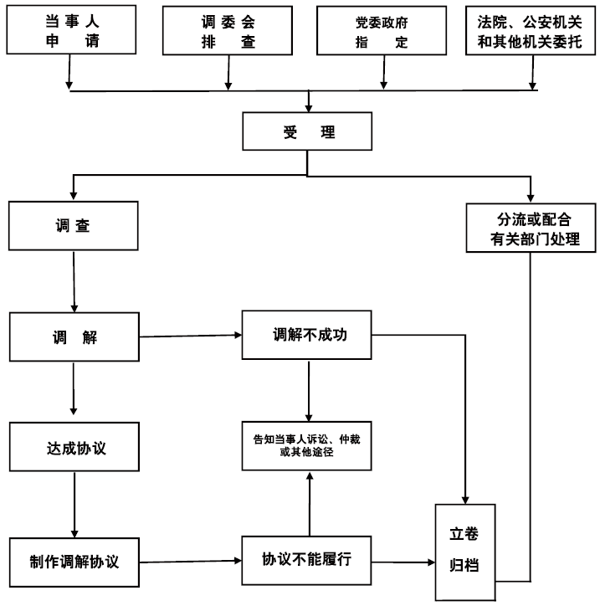

司法鉴定服务指南：
一、什么是司法鉴定？
司法鉴定是指在诉讼活动中，鉴定人运用科学技术或者专门知识对诉讼涉及的专门性问题进行鉴别和判断并提供鉴定意见的活动。

二、司法鉴定业务范围有哪些？
（一）法医类鉴定，包括法医病理鉴定、法医临床鉴定、法医精神病鉴定、法医物证鉴定和法医毒物鉴定。
（二）物证类鉴定，包括文书鉴定、痕迹鉴定和微量鉴定。
（三）声像资料鉴定，包括对录音带、录像带、磁盘、光盘、图片等载体上记录的声音、图像信息的真实性、完整性及其所反映的情况过程进行的鉴定和对记录的声音、图像中的语言、人体、物体作出种类或者同一认定。
（四）环境损害鉴定，包括污染物性质鉴定、地表水与沉积物环境损害鉴定、空气污染环境损害鉴定、土壤与地下水环境损害鉴定、近岸海洋与海岸带环境损害鉴定、生态系统环境损害鉴定、其他环境损害鉴定。
（五）根据诉讼需要由国务院司法行政部门商最高人民法院、最高人民检察院确定的其他应当对鉴定人和鉴定机构实行登记管理的鉴定事项。

三、如何选择司法鉴定机构？
（一）选择鉴定机构有三种方式：一、指定。法院等机关依据法律规定指定鉴定机构。二、协商。双方当事人通过协商的方式来确定鉴定机构。三、摇号。双方经协商对鉴定机构的选择未达成一致，可以通过摇号随机确定选择司法鉴定机构。
（二）司法行政机关对符合条件予以登记的司法鉴定机构、司法鉴定人编入鉴定人和鉴定机构名册并公告，同时根据鉴定人或者鉴定机构的变更、延续和注销登记情况，定期更新所编制的鉴定人和鉴定机构名册并公告。可以致电12348热线咨询，或者登录重庆市司法行政网、12348重庆法网查询鉴定机构信息。

四、鉴定机构是否可以拒绝司法鉴定委托？
有下列情形的鉴定委托，司法鉴定机构不得受理：
（一）委托鉴定事项超出本机构司法鉴定业务范围的；
（二）发现鉴定材料不真实、不完整、不充分或者取得方式不合法的；
（三）鉴定用途不合法或者违背社会公德的；
（四）鉴定要求不符合司法鉴定执业规则或者相关鉴定技术规范的；
（五）鉴定要求超出本机构技术条件或者鉴定能力的；
（六）委托人就同一鉴定事项同时委托其他司法鉴定机构进行鉴定的；
（七）其他不符合法律、法规、规章规定的情形的。
鉴定机构如存在违法拒绝司法鉴定委托的，经司法行政部门查证属实，将给予相应处理。

五、司法鉴定如何收费？
2017年5月31日，重庆市物价局会同重庆市司法局印发了《重庆市实行政府指导价管理的司法鉴定收费项目目录和收费标准的通知》，自同年6月1日起执行。该“通知”结合我市实际，对我市登记的社会鉴定机构在鉴定收费方面提出了具体规定。详细内容可登录重庆司法行政网、12348重庆法网、重庆司法鉴定网查询。
侦查机关的鉴定机构所做的鉴定和司法机关依职权自行决定的鉴定，不向当事人收取鉴定费。

六、司法鉴定时限是多久？
（一）鉴定受理时限
司法鉴定机构应当自收到委托之日起七个工作日内作出是否受理的决定。对于复杂、疑难或者特殊鉴定事项的委托，司法鉴定机构可以与委托人协商决定受理的时间。
（二）鉴定机构完成司法鉴定的时限
司法鉴定应在三十个工作日内完成。
鉴定事项涉及复杂、疑难、特殊的技术问题或者检验过程需要较长时间的，经鉴定机构负责人批准，完成鉴定的时间可以延长，但延长时间不得超过三十个工作日。
鉴定机构与委托人约定鉴定时限的，从其约定。
鉴定过程中，补充鉴定或者重新鉴定提取鉴定材料所需的时间，不计入鉴定时限。
补充鉴定和重新鉴定的时限，也执行上述规定。

七、什么情况下可以申请司法鉴定人回避？
（一）司法鉴定人本人或者其近亲属与诉讼当事人、鉴定事项涉及的案件有利害关系，可能影响其独立、客观、公正进行鉴定的，应当回避。
（二）司法鉴定人曾经参加过同一鉴定事项鉴定的，或者曾经作为专家提供过咨询意见的，或者曾经被聘请为有专门知识的人参与过同一鉴定事项法庭质证的，应当回避。

八、进行补充鉴定的情形有哪些？
有下列情形之一的，司法鉴定机构可以根据委托人的要求进行补充鉴定：
（一）原委托鉴定事项有遗漏的；
（二）委托人就原委托鉴定事项提供新的鉴定材料的；
（三）其他需要补充鉴定的情形。
补充鉴定是原委托鉴定的组成部分，应当由原司法鉴定人进行。

九、进行重新鉴定的情形有哪些？
有下列情形之一的，司法鉴定机构可以接受办案机关委托进行重新鉴定：
（一）原司法鉴定人不具有从事委托鉴定事项执业资格的；
（二）原司法鉴定机构超出登记的业务范围组织鉴定的；
（三）原司法鉴定人应当回避没有回避的；
（四）办案机关认为需要重新鉴定的；
（五）法律规定的其他情形。
重新鉴定应当委托原司法鉴定机构以外的其他司法鉴定机构进行，因特殊原因，委托人也可以委托原司法鉴定机构进行，但原司法鉴定机构应当指定原司法鉴定人以外的其他符合条件的司法鉴定人进行。
接受重新鉴定委托的司法鉴定机构的资质条件应当不低于原司法鉴定机构，进行重新鉴定的司法鉴定人中应当至少有一名具有相关专业高级专业技术职称。

- 当事人如果对鉴定材料提出质疑该怎么办？
委托人委托鉴定的，应当向司法鉴定机构提供真实、完整、充分的鉴定材料，并对鉴定材料的真实性、合法性负责。司法鉴定机构应当核对并记录鉴定材料的名称、种类、数量、性状、保存状况、收到时间等。
诉讼当事人对鉴定材料有异议的，应当向委托人提出。

十一、司法鉴定意见书出具以后，如果对鉴定意见有质疑，有哪些救济途径？
根据相关法律规定，司法鉴定实行鉴定人负责制度。鉴定人根据鉴定机构的指派，按照司法鉴定的有关规定，对司法机关委托的鉴定事项即专门性问题独立进行鉴别和判断出具的鉴定意见，是否客观科学、是否作为证据采用，应当由司法机关依法予以认定，不由司法行政机关审查。若对鉴定意见有异议，可以按照诉讼法的有关规定，向有关人民法院申请鉴定人出庭作证，或申请原鉴定机构以外的其他鉴定机构进行重新鉴定。

仲裁服务指南：
一、什么是仲裁？
仲裁是我国法律规定的纠纷解决制度，也是国际通行的纠纷解决方式。法律上特指发生纠纷的当事人在自愿基础上达成协议，将合同纠纷和其他财产权益纠纷提交仲裁机构审理，由其作出对双方均有约束力的裁决，以解决纠纷的一种非诉讼方式。
目前我国仲裁分为四类：1.商事仲裁；2.劳动仲裁；3.农村土地承包仲裁；4.体育仲裁。本文特指商事仲裁。

二、什么是仲裁机构？
1.仲裁委员会
仲裁委员会是为解决合同纠纷和其他财产权益纠纷提供公益性服务的非营利法人，由依法可以设立仲裁委员会的市政府组织有关部门和商会统一组建，其组成人员必须由组建仲裁委员会的市政府聘任。
2.仲裁分支机构
为宣传仲裁制度、拓展仲裁服务、便利当事人，仲裁委员会可以根据工作需要自主决定在本市辖区内设立分支机构或者派出机构。

三、哪些事项可以申请仲裁？
（一）平等主体的公民、法人和其他组织之间发生的合同纠纷和其他财产权益纠纷，可以仲裁。
（二）下列纠纷不能仲裁：
1.婚姻、收养、监护、扶养、继承纠纷；
2.依法应当由行政机关处理的行政争议。

四、什么是仲裁协议？
（一）仲裁协议是指当事人同意将已经发生或者可能发生的合同纠纷或者其他财产权益纠纷提交仲裁的合意。包括合同中订立的仲裁条款和以其他书面方式在纠纷发生前或者纠纷发生后达成的请求仲裁的协议。
（二）仲裁协议应当采取书面形式。应当具有下列内容:1.请求仲裁的意思表示；2.仲裁事项；3.选定的仲裁委员会。
根据仲裁协议书面表现形式的不同，可以分为仲裁条款、仲裁协议书和其他形式的仲裁协议等三种形式：一是在订立合同时，以合同条款出现；二是在争议发生时或发生之后订立的独立于合同的书面协议；三是双方当事人针对合同关系而在相互往来的信函、电传、电报、传真和其他书面材料中包含的仲裁协议。
（三）有下列情形之一的，仲裁协议无效：1.约定的仲裁事项超出法律规定的仲裁范围的；2.无民事行为能力人或者限制民事行为能力人订立的仲裁协议；3.一方采取胁迫手段，迫使对方订立仲裁协议的。

五、和诉讼相比，仲裁有哪些优势？
（一）自愿程度高
自愿性是仲裁的一项最基本的原则，它体现在仲裁的整个过程之中。
1.选择仲裁机构是自愿的。
仲裁实行的是协议管辖，双方当事人发生了纠纷，愿意把纠纷提交给当事人双方所在地或者其他的仲裁委员会来仲裁，双方当事人有选择权。同时，须在合同纠纷解决的方式中明确约定，或着事后达成补充的仲裁协议，这种合同中的仲裁条款和事后达成的仲裁协议，体现了双方当事人的意愿和选择权。
2.当事人有权选择仲裁员。
在仲裁庭的组成方式上，当事人可以决定由一人组成仲裁庭还是由三人组成仲裁庭。在仲裁员的选定上，双方当事人各自选定一名仲裁员或共同委托仲裁委主任指定。在首席仲裁员选定上，由双方当事人共同选定，当双方当事人不能共同选定时，由仲裁委员会主任来指定。可见在仲裁员和仲裁庭的产生和组成上，仍然强调的是尊重当事人的意思自治。
3.双方当事人有权决定审理方式。
仲裁以不公开审理为原则，公开审理为例外。当事人协议公开的，可以公开进行，也体现了尊重当事人意思自治的原则。
4.仲裁程序灵活、简便、快捷，当事人可以自主决定。
在仲裁案件时，当事人可以约定三名或一名仲裁员组成仲裁庭，在仲裁程序的选择、仲裁规则的选择等问题上，双方当事人都可以以协议的方式选择和确定。
5.在涉外仲裁中，当事人可以选择当事人国或者第三国的法律作为处理本案件的法律凭据。
6.仲裁庭的气氛和谐宽松，更加理性化、人情化。
（二）公正性强
仲裁遵循依据事实，符合法律规定，公平合理地解决纠纷的原则。仲裁没有级别管辖和地域管辖；仲裁机构依法独立进行仲裁，不受行政机关、社会团体和个人的干涉；仲裁员是从各行业中选出的具有高水平的专家，同时具备良好的道德素质和社会信誉，俗称“专家办案”，能确保裁决的公正公平。
（三）快速及时
仲裁实行一裁终局制度，仲裁裁决一旦作出，即发生法律效力，没有上诉程序。仲裁程序比较灵活、简便，既有一般程序，又有简易程序，当事人可以协议选择仲裁程序，避免繁琐环节，及时解决争议。
（四）经济实惠
仲裁可以及时地解决争议，一裁终局，费用较低，减少了当事人在时间和精力上的消耗，同时还能及早申请执行。
（五）保密性强
仲裁不公开审理，不允许旁听和新闻媒体采访；当事人可以取舍仲裁裁决书的内容，当事人协议不愿写明争议事实和裁决理由的可以不写。有利于更好地为当事人保守商业秘密，维护商业信誉。
（六）具有强制的效力
仲裁裁决一旦作出即发生法律效力，对双方当事人均有约束力。双方当事人应当自觉履行仲裁裁决，否则权利人可以依法向人民法院申请强制执行；如属涉外仲裁的裁决，目前有173个国家和地区加入了《纽约公约》，如属当事人在上述国家有财产的，当事人可以直接申请外国法院执行。
仲裁作为经济和法治发展的文明产物，其解决企业之间的贸易争端和民商事纠纷的优势已为世界各国所公认。我国的仲裁发展比较缓慢，但近年来，越来越多的企业愿意把贸易争端和民商事纠纷提交仲裁来解决，就是对仲裁优势的一种认可。因此，企业要使合法利益得到充分保护，可以充分运用仲裁优势，解决贸易争端和民商事纠纷。

六、怎样选择仲裁机构？
1.仲裁委员会不按行政区划层层设立，不实行级别管辖和地域管辖。
2.仲裁委员会由当事人协议选定。当事人依法自愿选择仲裁方式解决纠纷，任何单位和个人不得干预当事人自主选择仲裁委员会、仲裁员和处分权益。
3.当事人可以通过12348重庆法网（网站、微信公众号、app）查询重庆市内仲裁委员会地址后上门提交申请，也可以在线提交申请。
七、当事人向仲裁机构申请仲裁，应当符合哪些条件？
（一）有仲裁协议；
（二）有具体的仲裁请求、事实和理由；
（三）属于该仲裁委员会的受理范围。

八、当事人申请仲裁，应当向仲裁委员会递交哪些材料？
当事人申请仲裁，应当向仲裁委员会递交仲裁协议、仲裁申请书及副本。
仲裁协议应当约定仲裁机构、适用仲裁规则、送达地址、开庭审理或者书面审理、使用简易程序或者普通程序、仲裁庭组成方式等。
仲裁申请书应当载明下列事项:（一）当事人的姓名、性别、年龄、职业、工作单位和住所，法人或者其他组织的名称、住所和法定代表人或者主要负责人的姓名、职务；（二）仲裁请求和所根据的事实、理由； （三）证据和证据来源、证人姓名和住所。

九、涉及两份或者两份以上合同的争议，当事人可以合并为一个案件提起仲裁吗？
不同仲裁委员会对此有不同规定。
重庆仲裁委员会规定：涉及两份或者两份以上合同的争议，当事人可以在单个仲裁案件中合并提出仲裁申请，但应当同时符合下列条件：
各份合同涉及的当事人相同；
各份合同涉及法律性质相同或具有关联性；
争议源于同一交易或者互不可分的同一系列交易；
各份合同的仲裁协议内容相同或者彼此兼容。
对于符合上述条件的合同争议，重庆仲裁委员会可以决定按一案受理。

十、怎样选择仲裁员？
仲裁委员会按照不同专业设仲裁员名册。
仲裁委员会受理仲裁申请后，在仲裁规则规定的期限内将仲裁员名册送达申请人。
当事人约定由三名仲裁员组成仲裁庭的，应当各自选定或者各自委托仲裁委员会主任指定一名仲裁员，第三名仲裁员由当事人共同选定或者共同委托仲裁委员会主任指定。第三名仲裁员是首席仲裁员。当事人约定由一名仲裁员成立仲裁庭的，由当事人共同选定或者共同委托仲裁委员会主任指定仲裁员。

十一、哪些情形下可以申请仲裁员回避？
仲裁员有下列情形之一的，必须回避，当事人也有权提出回避申请:
（一）是本案当事人或者当事人、代理人的近亲属； （二）与本案有利害关系； （三）与本案当事人、代理人有其他关系，可能影响公正仲裁的； （四）私自会见当事人、代理人，或者接受当事人、代理人的请客送礼的。

十二、当事人对仲裁裁决有异议怎么办？
（一）当事人提出证据证明裁决有下列情形之一的，可以向仲裁委员会所在地的中级人民法院申请撤销裁决：
1.没有仲裁协议的；
2.裁决的事项不属于仲裁协议的范围或者仲裁委员会无权仲裁的；
3.仲裁庭的组成或者仲裁的程序违反法定程序的；
4.裁决所根据的证据是伪造的；
5.对方当事人隐瞒了足以影响公正裁决的证据的；
6.仲裁员在仲裁该案时有索贿受贿，徇私舞弊，枉法裁决行为的。
人民法院经组成合议庭审查核实裁决有前款规定情形之一的，应当裁定撤销。
人民法院认定该裁决违背社会公共利益的，应当裁定撤销。
（二）申请撤销裁决的，应当自收到裁决书之日起六个月内提出。人民法院应当在受理撤销裁决申请之日起两个月内作出撤销裁决或者驳回申请的裁定。
（三）人民法院受理撤销裁决的申请后，认为可以由仲裁庭重新仲裁的，通知仲裁庭在一定期限内重新仲裁，并裁定中止撤销程序。仲裁庭拒绝重新仲裁的，人民法院应当裁定恢复撤销程序。

十三、当事人不履行仲裁裁决怎么办？
当事人应当履行裁决。一方当事人不履行的，另一方当事人可以依照民事诉讼法的有关规定向人民法院申请执行。受申请的人民法院应当执行。
十四、重庆市司法局登记仲裁机构
（一）重庆仲裁委员会
地址：重庆市渝北区星光大道96号土星B2幢
邮编：401121
仲裁案件服务中心电话：+86 023-63638353
传真：+86 023-63638353
工作联系电话：+86 023-63111860
传真：+86 023-63111860
立案邮箱：cqac@cqac.org.cn
投稿邮箱：chongqingzhongcai@126.com
互联网案件送达邮箱：online@cqac.org.cn
官方网站：http://www.cqac.org.cn
中国重庆两江国际仲裁中心
中国（重庆）自由贸易试验区仲裁中心
地址：重庆北部新区汇金路4号电话：+86 023-60842713

重庆仲裁委员会金融仲裁院
重庆仲裁委员会互联网仲裁院
地址：重庆市渝北区星光大道96号土星B2栋
电话：+86 023-65748779
互联网案件送达邮箱：online@cqac.org.cn

渝东仲裁院
地址：重庆市万州区百安坝街道安庆路101号（万州区公共法律服务中心4楼）
电话：+86 023-58580966
渝西仲裁院
地址：重庆市永川区人民大道809号兴龙总部大厦14楼
电话：+86 023-49576603
渝南仲裁院
地址：重庆市黔江区城西街道行署街 256号
电话：+86 023-79221077

中国国际经济贸易仲裁委员会西南分会
中国海事仲裁委员会西南分会
地址：重庆市江北区江北嘴聚贤岩广场8号力帆中心1号楼15-5、15-6
邮编：400024
传真：+86 023-67860022
联系电话：+86 023-67860011
联系邮箱：cietac-sw@cietac.org
官方网站：http://www.cietacsw.org.cn
投稿邮箱：cietac-sw@cietac.org

行政复议服务指南：
一、什么是行政复议？
行政复议是公民、法人或者其他组织认为行政主体的具体行政行为违法或不当侵犯其合法权益，依法向主管行政机关提出复查该具体行政行为的申请行政复议机关依照法定程序对被申请的具体行政行为进行合法性、适当性审查并作出行政复议决定的一种法律制度。

二、行政复议的范围有哪些？
（一）对行政机关作出的警告、罚款、没收违法所得、没收非法财物、责令停产停业、暂扣或者吊销许可证、暂扣或者吊销执照、行政拘留等行政处罚决定不服的；
（二）对行政机关作出的限制人身自由或者查封、扣押、冻结财产等行政强制措施决定不服的，
（三）对行政机关作出的有关许可证、执照、资质证、资格证等证书变更、中止、撤销的决定不服的；
（四）对行政机关作出的关于确认土地、矿藏、水流、森林、山岭、草原、荒地、滩涂、海域等自然资源的所有权或者使用权的决定不服的；
（五）认为行政机关侵犯合法的经营自主权的；
（六）认为行政机关变更或者废止农业承包合同，侵犯其合法权益的；
（七）认为行政机关违法集资、征收财物、摊派费用或者违法要求履行其他义务的；
（八）认为符合法定条件，申请行政机关颁发许可证、执照、资质证、资格证等证书，或者申请行政机关审批、登记有关事项，行政机关没有依法办理的；
（九）申请行政机关履行保护人身权利、财产权利、受教育权利的法定职责，行政机关没有依法履行的；
（十）申请行政机关依法发放抚恤金、社会保险金或者最低生活保障费行政机关没有依法发放的；
（十一）认为行政机关的其他具体行政行为侵犯其合法权益的。

三、行政复议比起行政诉讼有哪些优势？
行政复议与行政诉讼相比，更为便民、省时、省力、省钱。具体表现在：
（一）行政复议作为一种内部自我纠错机制，复议程序比较简化，对行政决定不服，只需递交申请书甚至向复议机关口头提出申请，复议机关作出记录即可；而行政诉讼却要求起诉人必须递交起诉状。
（二）行政复议实行书面复议制度，即行政机关对行政复议申请人提出的申请和被申请人提交的答辩以及有关被申请人做出具体行政行为的规范性文件和证据进行非公开对质性的审查，并在此基础上作出行政复议决定。行政诉讼则实行开庭审理制度。
（三）行政复议实行一级复议制度，即行政争议经过行政复议机关一次审理并作出裁决之后，申请人即使不服也不得再向有关行政机关再次申请复议只能向人民法院提起行政诉讼。而行政诉讼则是两审终审制。
（四）行政相对人申请行政复议不用交纳申请费等费用，只要递交申请复议书即可启动并进入行政复议程序；而提起行政诉讼则需要交纳诉讼费等费用。

四、如何选择行政复议机关？
自2021年8月1日起，对县级以上地方各级人民政府工作部门的具体行政行为不服的，向该部门的本级人民政府申请行政复议。对海关、金融、国税、外汇管理等实行垂直领导的行政机关和国家安全机关的具体行政行为不服的，向上一级主管部门申请行政复议。对地方各级人民政府的具体行政行为不服的，向上一级地方人民政府申请行政复议。

五、行政复议申请的期限和方式？
公民、法人或者其他组织认为具体行政行为侵犯了其合法权益的，可以自知道该具体行政行为之日起六十日内提出行政复议申请，但是法律规定的申请期限超过六十日的除外。因不可抗力或者其他正当理由耽误法定申请期限的申请期限自障碍消除之日起继续计算。
在法律规定的申请期限内，公民、法人或者其他组织既可以书面申请，也可以口头申请。书面申请的，可以采取当面递交的方式，也可以通过邮寄、传真或发电子邮件等方式递交。

六、申请人申请行政复议，应当向行政复议机关递交哪些材料？
（一）行政复议申请书两份；
（二）申请人身份证复印件（复议机构需核对原件）；
（三）行政机关所作决定或者其他具体行政行为的证据材料复印件（复议机构要核对原件）；
（四）申请人为法人或其他组织的，还应提供营业执照或者成立批复复印件（复议机构要核对原件）及法定代表人或者负责人身份证明原件；
（五）授权委托书原件《如聘请有委托代理人）；
（六）被委托人的身份证复印件（复议机构要核对原件）；
（七）律师代理的，须提交律师事务所函件原件、律师执业证复印件（复议机构要核对原件）；
（八）行政复议机构要求提供的其他材料。

七、行政复议申请书应当载明的内容？
（一）申请人的基本情况，包括：公民的姓名、性别、年龄、身份证号码、工作单位、住所、邮政编码，法人或者其他组织的名称、住所、邮政编码和法定代表人或者主要负责人的姓名、职务；
（二）被申请人的名称；
（三）行政复议请求、申请行政复议的主要事实和理由；
（四）申请人的签名或印章和申请行政复议的日期。

八、行政复议的审理方式是？
行政复议原则上采取书面审查的办法，但是申请人提出要求或者行政复议机关负责法制工作的机构认为有必要时，可以向有关组织和人员调查情况，听取申请人、被申请人和第三人的意见。

九、行政复议的审理结果有哪些？
行政复议机关按照下列规定作出行政复议决定：
（一）具体行政行为认定事实清楚，证据确凿，适用依据正确，程序合法，内容适当的，决定维持；
（二）被申请人不履行法定职责的，决定其在一定期限内履行；
（三）具体行政行为有主要事实不清、证据不足、适用依据错误、违反法定程序、超越或者滥用职权、具体行政行为明显不当等情形之一的，决定撤销、变更或者确认该具体行政行为违法。

十、申请人对行政复议决定有异议怎么办？
申请人不服行政复议决定，可以依照行政诉讼法的规定向人民法院提起行政诉讼，但是法律规定行政复议决定为最终裁决的除外。

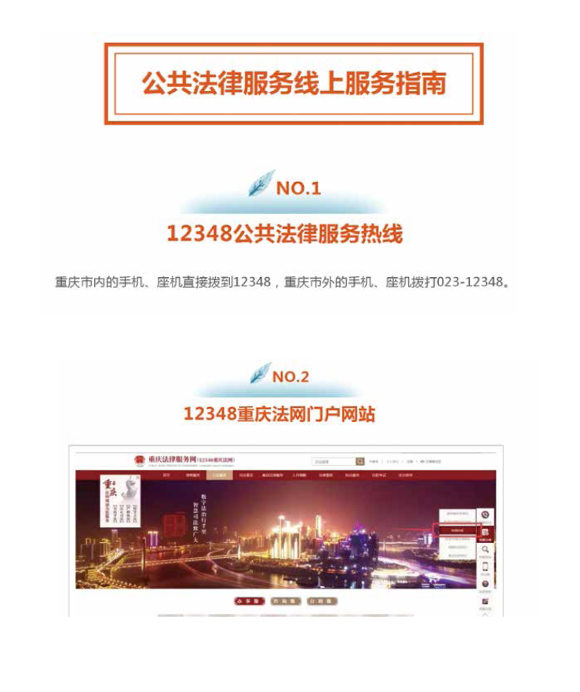
线上公共法律服务指引

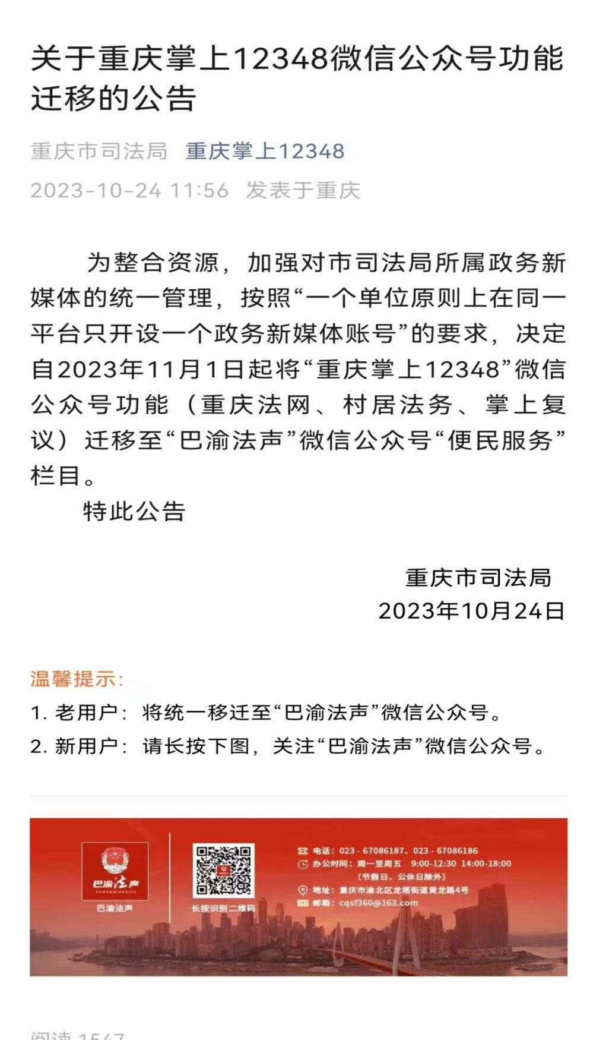
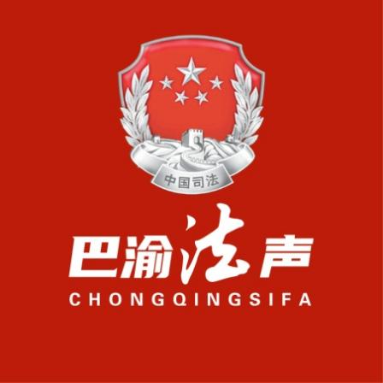

微信注册

以微信公众号为例，扫描后关注公众号“巴渝法声”，选择左下角“便民服务”，选择“重庆法网”，选择右下角“我的”进行注册，再点击“基本信息”，进入注册页面，点击“注册账号”输入姓名、手机号、设置密码等。
1.注册时，常住地一定要选“渝中区”，密码设置为数字、大、小写字母、符号任意三种组成。
2.如是已注册用户，可在网站的“个人中心”、公众号和APP的“我的”中进行修。
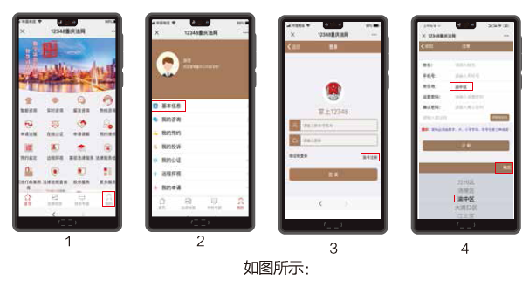

微信功能使用

咨询服务：4类咨询方式，24小时为您提供法律问题在线解答。
办事服务：15类办事服务，为您提供最全面的公共法律服务事项在线办理。
专题服务：紧随时势推出社会热点法律问题、群众意见建议等专题栏目。
普法宣传：5类普法宣传服务，为您提供丰富的学法用法资源、信息。
信息查询：在“法律地图”栏目通过名称或机构类型进行搜索，精确定位公共法律服务机构。
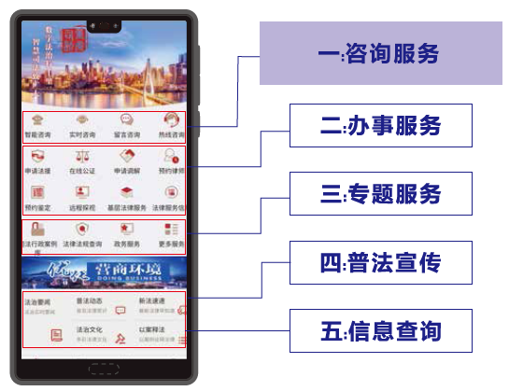

“重庆村居法务”平台微信小程序服务指引

“重庆村居法务”平台微信小程序是由重庆市司法局打造，该平台是专门为社会公众提供免费法律服务咨询的微信小程序。通过该平台可以拨打社区法律顾问电话、留言、视频等方式与专业律师进行“一对一”咨询。该平台还可提供自助咨询、法律援助申请、人民调解申请、公证预约、模拟判决结果、常用法律文书下载，查询民法典、司法行政案例库、企业信息等常用法律服务。
关注时注册地请选择“渝中区及其街道和社区”，即可匹配到该社区法律顾问。
【操作流程】
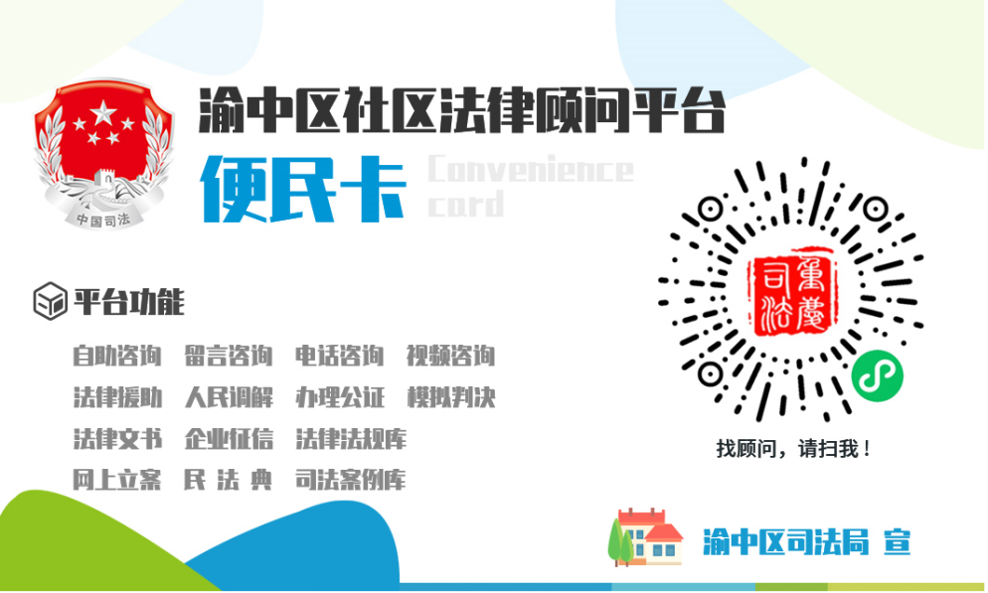
微信扫码进入小程序，按提示操作即可。更多功能详见平台微信小程序。

